| Nom i cognoms: |  |
| --- | --- |
| Data: |  |
| Nom de l’activitat/pràctica: |  |

Componer la estructura de red (tarjetas virtuales, instalación de paquetes, configuración ficheros, etc...) en Windows. La IP del servidor Windows será 192.168.1.10

A partir de los documentos teoricos-practicos y las explicaciones de los profesores, construir un servidor DHCP en Windows Server que reparta direcciones IP en el rango 192.168.1.150 a 192.168.1.180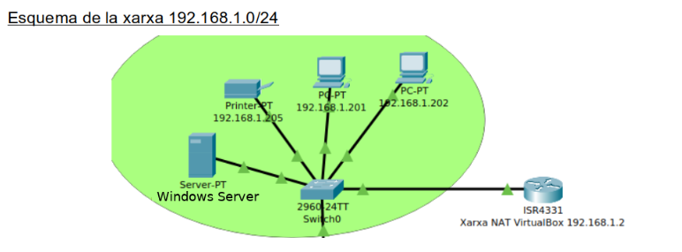

# Algunes indicacions

1. Haurem de fer servir el Servidor Windows en mode XARXA NAT
2. No oblideu assignar al servidor l'adreça IP fixa: 192.168.1.10
3. Instal·lar el rol DHCP
4. Crear un nou rang (*New Scope*)
5. Definir el rang d'IPs que el servidor assignarà: des de 192.168.1.150 fins a 192.168.1.180

# Lliurament

Confecciona un document amb captures de pantalla de:

1. Ús en el Servidor Windows del mode de xarxa XARXA NAT
2. Assignació al servidor Windows de l'adreça IP fixa 192.168.1.10 (fes un ipconfig)
3. Instal·lar el rol DHCP: captura de pantalles del procés d'instal·lació
4. Configuració del servei DHCP